网格交易增强版使用说明

(2017年03月07日)

|  |  |  |  |
| --- | --- | --- | --- |
| 公司名称 |  | 文档编号 |  |
| 文档名称 | 网格交易增强版APP使用说明 | 文档版本 | 1.0 |
| 起 草 |  | 起草日期 | 20170307 |
| 审 批 |  | 审批日期 |  |

目录

第一章 应用介绍 3

第二章 使用说明 4

1. 依赖说明 4

2. 操作建议 4

3. 功能介绍 4

（1）参数设置说明 4

（2）主界面 6

（3）操作说明 6

（4）订单列表 7

（5）配置文件保存与恢复 7

（6）操作日志 7

（7）交易记录 7

（8）撤单和撤补 7

# 第一章 应用介绍

网格交易增强版App是基于国信证券股份有限公司推出的TradeStation量化交易平台的一款应用。该应用是基于短线交易中需求开发，适用于震荡行情。其基本的委托单逻辑为，预先设置一个价格（图1.1中价格A）作为基准价，设置一定的幅度（图1.1中B）为步长，设置一个较小的数值作为买入溢价以确保订单能快速成交。当价格向上突破（基准价+步长）时，则以（当前最新价-溢价）的价格执行卖出一定数量标的证券的操作，并上调基准价为（原基准价+步长）。相反，当价格向下突破（基准价-步长）时，则以（当前最新价+溢价）的价格执行买入一定数量标的证券的操作，并上调基准价为（原基准价-步长）。如图1[1]所示，蓝色实线为价格走势，蓝色点为卖出点，红色点为买入点。

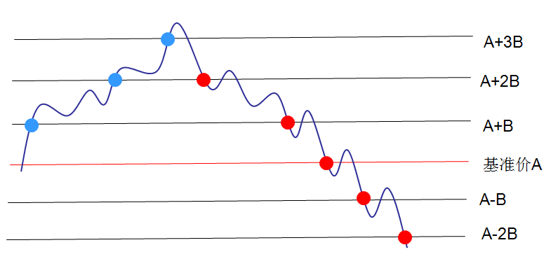

图1.1 网格交易逻辑图

基于此交易想法，设计并实现此基于国信证券TradeStation应用。本应用能获得最新的市场价格，时时判断是否触及网格交易的逻辑发单条件，并及时发出委托，并获得成交回报，并能够在委托还未完全成交的状态下实现撤单和补单操作。

# 第二章 使用说明

## 1. 依赖说明

由于本应用是基于[国信证券TradeStation](http://www.guosen.com.cn/gxzq/tradestation/)开发的，因此要使用该程序，必须安装国信证券TradeStation。国信证券TradeStation会根据实际需求及时发出更新，因此建议在使用时下载更新到[最新版本](http://www.guosen.com.cn/gxzq/tradestation/rjxz.html)的TradeStation。

## 2. 操作建议

1. 非官方的windows系统可能会因为组件缺失等导致TradeStation运行异常，建议使用完整版本的Windows系统。
2. 本应用是作为案例编写，不能用于实盘交易，若有需要可根据此案例自行开发并进行严格的测试。

## 3. 功能介绍

### （1）参数设置说明

账户：资金账号。资金账号必须为国信证券TradeStation绑定的账号，否则会导致发单失败等。支持普通账户，信用账户和期货账户。若账户为信用账户，则有**融资买/卖券还**和**担保品买卖**两种选择，用户可以从二者中勾选一项。若账户为期货账户，则有**多**和**空**两种选择，选择“多”则配对指令为开多仓(买入信号)和平多仓(卖出信号)。选择“空”则为开空仓(卖出信号)和平空仓(买入信号)。

代码：需要进行交易的股票代码。股票代码必须为附带“SH”或“SZ”的全称，不区分大小写，但建议为大写。输入代码后会显示股票全称。

基准价：不得为负数，最初基准价，首次输入代码时初始基准价默认为最新价值，可以据此修改。

步长：不得为负数。当勾选“百分比”复选框时，步长为当前基准价的百分数；若不勾选“百分比”复选框，步长则为固定值。

溢价：必须为整数或0。当为0时，以最新价发单。当为整数时则代表发单时的最小变动单位的溢出数。如溢价设置为**2**的IF1712.ZJ开多仓时价格为(买一价+ **2** ×0.2)，同理溢价设置为**5**的RB1706.SQ开空仓的价格为(卖一价- **5**×1)。此外，基金的最小变动单位一般为0.001，股票的为0.01。各品种的最小变动单位请参考TS手动下单栏输入代码后的限价增量变动查询。

常见品种的最小价格变动单位（截至2017年3月8日）：

沪深股票（0.01）

场内基金（0.001）

股指期货（0.02）

沪铜Cu（1）

沪金Au（0.01）

沪银Ag（1）

沪银Ag（1）

豆一A（1）

螺纹钢Rb（1）

铁矿石I（0.5）

**最新的报价最小变动单位以交易所公告的合约规定为准。**

单笔数量：不得为负数，每次交易的股数。

持仓下限：不得为负数，允许持仓的最小数量。以股票为例，若一次卖出会导致持仓低于此下限，则该次卖出不会被执行。其他品种同理。

持仓上限：必须大于持仓下限。允许持仓的最大数量，以股票为例，若一次买入会导致持仓高于此上限，则该次买入不会被执行。其他品种同理。

### （2）主界面

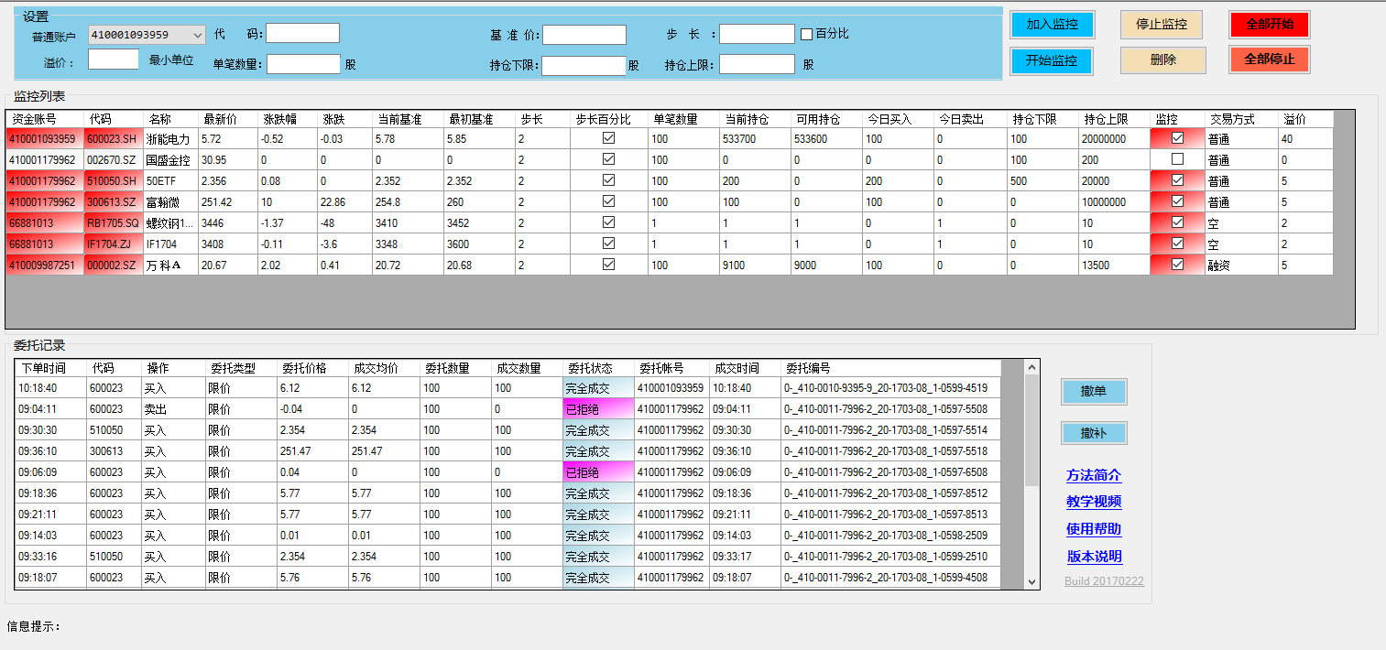

图2.1 网格交易-主界面

### （3）操作说明

依次输入各参数，然后点击**加入监控**按钮，则该代码被加入到监控列表。重复以上操作可在监控列表中加入多只证券。点击某一代码所在行，再点击**删除**按钮，可以从监控列表中删除该行。

选中监控列表中的行，该行的参数会出现在设置栏中，可以直接进行参数修改然后点击**加入监控**。

在监控列表中点击需要开始监控的证券，点击**开始监控**按钮，则可以开始监控。开始监控后资金账号、代码和监控栏会变为红色。点击某一代码所在行，再点击**停止监控**按钮，则该代码的监控被停止。**全部开始**和**全部停止**按钮用于将监控列表中的所有代码全部开始监控和全部停止监控。

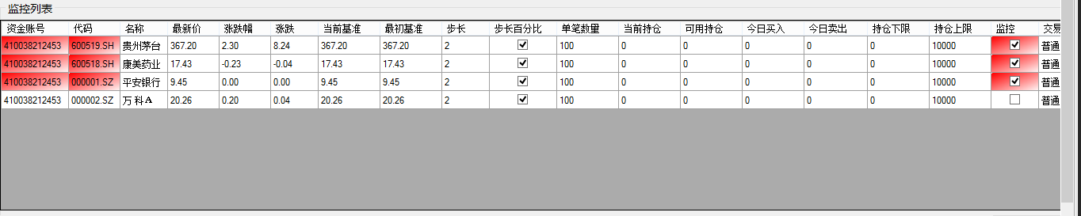

图2.2 网格交易-监控列表

当处于开市期间，价格会自动获取行情并实时更新，当满足条件时会发单。订单发出后，出现在图2.3中的下方表格中。

特别说明：当最新价与基准价出现断崖式差距时，不再按照逐Tick渐进逼近的方式连续发送委托，而是直接将基准价调整为最近的基准价且仅发送一笔委托。如基准价为6.0，最新价为6.9，步长为0.2的情况下，当收到下一个Tick时发出一笔卖出委托（单笔数量），并直接调整基准价位7.0（最邻近的基准价）。

### （4）订单列表

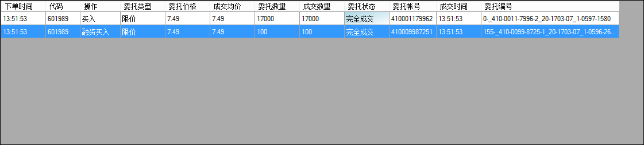

图2.3网格交易-委托单列表

### （5）配置文件保存与恢复

因为最新价、基准价等信息要保存，并有可能在重新打开应用后启用。因此，在本版本中，系统自动将参数设置记录在Mywork文件夹下，用户无需重复设置。文件名为%TS-Install-Dir%\Mywork\GridPlus_Config20170222.csv，可以查看或直接手动修改（建议在APP中修改，不建议直接修改配置文件）。如"E:\Program Files\TradeStation 9.5\MyWork\ GridPlus_Config20170307.csv"

### （6）操作日志

为了便于分析操作和查阅记录，默认记录订单发送操作和订单状态变更等写入日志。该日志路径为：TradeStation安装目录\ MyWork\ GridPlus_LogFiles_xxxxxxxx.txt，如："E:\Program Files\TradeStation 9.5\MyWork\GridPlus_LogFiles_20170307.txt"。

### （7）交易记录

交易记录保存在安装目录下的Mywork文件夹中。文件名为GridPlus_Order+文件保存日期+.csv，如"E:\Program Files\TradeStation 9.5\MyWork\ GridPlus_Order20170307.csv"

### （8）撤单和撤补

选中未全部成交的订单，点击**撤单**按钮，则会发出撤单操作，如图2.4所示。

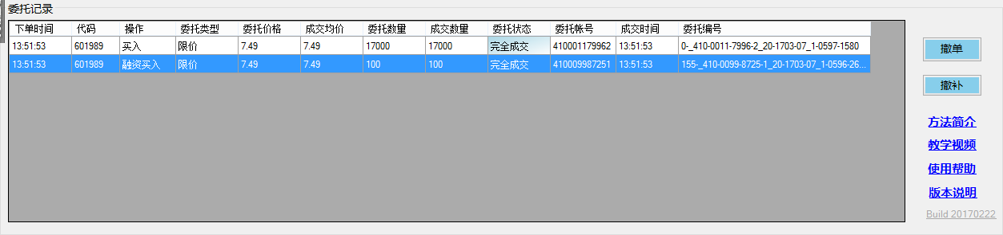

图2.4 网格交易-撤单与补单

如果有未全部成交的订单，点击撤补按钮，则会发出撤单并在撤单成功后自动以**最新价**补发剩余数量（如果是股票会四舍五入取整百数量，期货则为未成交数量）的委托单，如图2.4所示。

免责声明

本APP仅供学习使用，对于因系统异常或代码失误导致的投资损失由使用者自行承担。

1.